山东济钢环保新材料有限公司
破碎机通用备件采购
竞争性谈判文件

采购人：山东济钢环保新材料有限公司
2023年9月27日
第一章 竞争性谈判公告
一、采购编号：1173230918001
二、采购项目名称：山东济钢环保新材料有限公司破碎机通用备件采购
三、采购内容和供货周期

序号 | 名称 | 规格型号 | 单位 | 数量 | 备注
1 | 反击板 | 1000×380×50 | 件 | 12 | 尺寸详见图纸
2 | 反击板 | 500×380×50 | 件 | 6 | 尺寸详见图纸
3 | 壳体衬板 | 250×170×35 | 件 | 30 | 尺寸详见图纸
4 | 壳体衬板 | 255×255×35 | 件 | 30 | 尺寸详见图纸
5 | 壳体衬板 | 255×255×50 | 件 | 40 | 尺寸详见图纸
6 | 壳体衬板 | 255×170×50 | 件 | 20 | 尺寸详见图纸
7 | 壳体衬板 | 255×230×50 | 件 | 20 | 尺寸详见图纸
8 | 破碎机研磨牙板 | 498×95/100×95 | 件 | 50 | 尺寸详见图纸
9 | 破碎机研磨挡板 | 495×220×95 | 件 | 10 | 尺寸详见图纸
10 | 壳体衬板 | 500×500×30 | 件 | 20 | 尺寸详见图纸
11 | 壳体衬板 | 500×410×30 | 件 | 4 | 尺寸详见图纸
12 | 壳体衬板 | 500×250×30 | 件 | 20 | 尺寸详见图纸
13 | 壳体衬板 | 543×250×30 | 件 | 4 | 尺寸详见图纸
14 | 壳体衬板 | 500×500×30 | 件 | 4 | 尺寸详见图纸
交货地点：山东省济南市章丘区官庄街道青野村东
供货周期：30日历天
四、供应商的资格要求
1、资质要求：为依法登记注册的独立法人，具有独立承担民事责任的能力.
2、业绩要求：近2年（2021年01月01日-至今）同类型产品业绩不少于3个。
3、具有履行合同必需的专业技术、资质能力及质量管理体系认证，提供有效期之内的证书。
4、具有良好的企业信誉和健全的财务会计制度；
5、有依法缴纳税收和社会保障金的良好纪录；
6、须遵守中华人民共和国有关法律、法规，无重大违法违约行为。“通过“信用中国”网站（www.creditchina.gov.cn）、中国政府招标网（www.ccgp.gov.cn）查询，未被列入失信被执行人、重大税收违法案件当事人、政府招标严重违法失信行为记录名单”，提供查询截屏。
7、如有单位资料造假，一经发现，立即在网上公示，并永久取消投标资格。
五、公告和报名
1、报名方式：通过登录济钢集团有限公司阳光购销平台网上报名，平台网址：http://bidding.jigang.com.cn/；
2、公告和报名时间：2023年9月27日～2023年10月8日（北京时间）。
六、谈判时间和方式
1、谈判时间：2023年10月9日上午9点；
2、谈判方式：网上谈判，谈判时无需供应商到达现场。
七、谈判保证金：无
八、谈判文件的获取方式
1、获取方式：凡有意参加的潜在供应商，在公告期内登陆：济钢集团有限公司阳光购销平台http://bidding.jigang.com.cn/ ，注册用户成功后，须修改初始密码，重新登录后报名，报名成功后即可下载谈判文件；
九、资格审查
资格后审，不接受联合体。
十、采购人的名称、地址和联系人
1、采购人的名称：山东济钢环保新材料有限公司
2、采购人的地址：山东省济南市章丘区官庄街道青野村东
3、谈判联系人：史工，联系电话：18615514537；邮箱：18615514537@163.com；（注：如后期投标需要，需要补充投标相关资料请发送至上述邮箱）
4、技术联系人：马工 联系电话：18866618121；
十一、安全和防疫要求
1、参加谈判的人员在济钢集团有限公司的一切活动，必须遵守济钢集团有限公司的安全规定。需要现场踏勘时，必须遵守安全管理规定，服从现场人员指挥。
2、疫情期间，谈判时间和谈判方式可能受到影响，我方有权进行调整，并将在合理有限时间在济钢集团有限公司阳光购销平台上发布公告。请有意参加的潜在供应商每日登陆系统，用注册的用户名查找是否有澄清通知等信息，采购人不再单独通知，怠于登陆造成的后果由供应商承担。需要到采购人现场时，根据疫情防控要求，提前备齐相关证明。
十二、公告中的内容和要求以最终的谈判文件为准。

山东济钢环保新材料有限公司
2023年9月27日

第二章 谈判须知

谈判须知前附表
条款号 | 条款名称 | 编列内容
1.1.1 | 采购人 | 山东济钢环保新材料有限公司
1.1.2 | 项目名称 | 采购破碎机通用备件一批
1.1.3 | 项目概况 | 破碎机通用备件采购
1.1.4 | 项目地点 | 山东省济南市章丘区官庄街道青野村东
1.2.1 | 资金来源 | 自有资金
1.2.2 | 采购方式 | 竞争性谈判，资格后审
1.3.1 | 采购范围 | （详见第五章技术部分）
1.3.2 | 供货周期 | 30日历天
1.3.3 | 交货地点 | 山东省济南市章丘区官庄街道青野村东
1.3.4 | 质保期 | 6个月
1.4.1 | 供应商的资格要求 | 1、资质要求：为依法登记注册的独立法人，具有独立承担民事责任的能力。  2、业绩要求：近2年（2021年01月01日-至今）同类型产品业绩不少于3个。  3、具有履行合同必需的专业技术、资质能力及质量管理体系认证，提供有效期之内的证书。  4、具有良好的企业信誉和健全的财务会计制度；  5、有依法缴纳税收和社会保障金的良好纪录；  6、须遵守中华人民共和国有关法律、法规，无重大违法违约行为。“通过“信用中国”网站（www.creditchina.gov.cn）、中国政府招标网（www.ccgp.gov.cn）查询，未被列入失信被执行人、重大税收违法案件当事人、政府招标严重违法失信行为记录名单”，提供查询截屏。
1.4.2 | 是否接受联合体 | 不接受
1.9 | 是否组织现场踏勘 | 不统一组织现场踏勘
1.10 | 谈判预备会 | 不召开
2.1.1 | 谈判文件的发布 | 本谈判文件在济钢集团有限公司阳光购销平台（网址：http://bidding.jigang.com.cn/） 上发布。除上述媒介以外的媒介转载或发布与本次谈判相关信息的，采购人不承担任何责任并保留追究相关方责任的权利。
2.2.2 | 谈判文件的澄清 | 谈判文件澄清的截止时间为谈判开始前2日，在济钢集团有限公司阳光购销平台（网址：http://bidding.jigang.com.cn/） 上发布
2.3 | 谈判文件的修改 | 谈判文件修改的截止时间为谈判开始前2日，在济钢集团有限公司阳光购销平台（网址：http://bidding.jigang.com.cn/） 上发布。采购人对谈判文件修改距谈判时间不足 天的，相应延长谈判开始时间。
2.1.5 | 构成谈判文件的其他材料 | 谈判文件澄清、答疑、补充文件等
3.1.1 | 响应文件内容 | 谈判文件商务、技术部分内容
3.2.1 | 报价 | 1.报价方式：总价。  2.报价币种：人民币。  3.报价为13%增值税专用发票价格
3.2.2 | 报价修改 | 详见谈判须知正文3.2.2节内容
3.3.1 | 谈判有效期 | 90日历天（自递交响应文件截止之日起）
3.4 | 谈判保证金 | 无
3.5.1 | 资格审查 | 1、评标委员会对投标人的资格审查文件（电子版）进行评审。评审合格的进入下一阶段评标；评标不合格的取消其招标资格，购买招标文件的费用不退。  2、制作资格审查文件（电子版）后，在2023年10月9日上午9点，上传报名网站
3.6.1 | 近3年财务状况的年份要求 | 2020年01月01日至今。
3.6.2 | 近3年完成的类似项目 | 2020年01月01日至今。
3.6.3 | 近3年发生的诉讼及仲裁情况的年份要求 | 2020年01月01日至今。
3.7.1 | 签字或盖章要求 | 响应文件应按第五章“响应文件格式及内容”要求进行签字或盖章，否则其响应文件按照无效处理。
3.7.2 | 响应文件 | 上传至济钢集团有限公司阳光购销平台（网址：http://bidding.jigang.com.cn/）
3.7.3 | 纸质投标文件装订要求（中标单位提供纸质版投标文件） | 1、投标文件的正本与副本应分别装订成册。  2、投标文件每册均须采用胶装方式在左侧装订，装订须牢固不易拆散和换页，不得采用活页方式装订。  3、投标文件正本和副本的封面上应清楚地标记“正本”或“副本”的字样；正本和副本如有不一致之处，以正本为准。  4、投标单位收到中标通知书后3日内，需将纸质投标文件邮寄到山东省济南市官庄街道青野村东，山东济钢环保新材料有限公司，收件人：史工，收件人手机号：18615514537
3.7.4 | 电子文档 | 详见谈判须知正文3.7.6条款
4.1 | 上传响应文件的截止时间 | 2023年10月9日上午9点
5.1 | 谈判时间和  方式 | 谈判时间：2023年10月9日上午9点  谈判方式：网上谈判，谈判时无需供应商到达现场。
6.3 | 评审方法 | 最低价评审法
7.3 | 履约保证金 | 无
8.1 | 重新谈判 | 有下列情形之一的，采购人将重新谈判  1.截至到谈判开始时间，提交响应文件的供应商少于3个的；  2.经评审委员会评审，否决部分供应商响应文件后少于3个，缺乏竞争性的；  3.经评审委员会评审否决所有响应文件的。
10.1 | 在任何评审环节中，需评审委员会就某项定性的评审结论做出表决的，由评审委员会全体成员按照少数服从多数的原则，以记名投票方式表决。
10.2 | 供应商认为谈判文件中有限制、排斥供应商情形的，应当在谈判开始时间2日前向采购人书面提出，未在规定时间内提出异议的，视为对谈判文件无异议。

谈判须知正文部分

1.总则

1.1 项目概况
根据《中华人民共和国招标投标法》、《中华人民共和国招标投标法实施条例》等有关法律、法规和规章的规定，本项目已具备竞争性谈判条件。
1.1.1 采购人：详见谈判须知前附表
1.1.2 采购项目名称：详见谈判须知前附表
1.1.3项目概况: 详见谈判须知前附表
1.1.4 项目地点：详见谈判须知前附表

1.2 项目资金来源、采购方式、采购控价
1.2.1 项目资金来源：详见谈判须知前附表
1.2.2采购方式：详见谈判须知前附表
1.2.3采购控价：详见谈判须知前附表

1.3 采购范围、供货周期、交货地点和质保期
1.3.1 采购范围：详见谈判须知前附表
1.3.2 供货周期：详见谈判须知前附表
1.3.3 交货地点：详见谈判须知前附表
1.3.4质保期：详见谈判须知前附表

1.4 供应商资格要求
1.4.1 供应商资格要求：详见谈判须知前附表
1.4.2 本次采购不接受联合体。

1.5 费用承担
供应商准备和参加谈判活动发生的费用自理。

1.6 保密
参与谈判活动的各方应对谈判文件和响应文件中的商业和技术等秘密保密，违者应对由此造成的后果承担法律责任。

1.7 语言文字
除专用术语外，与谈判有关的语言均使用中文，必要时专用术语应附有中文注释。

1.8 计量单位
所有计量均采用中华人民共和国法定计量单位。

1.9 踏勘现场
1.9.1详见谈判须知前附表

1.10 谈判预备会
1.10.1采购人不召开谈判预备会。

2.谈判文件

2.1 谈判文件的内容和发布
2.1.1谈判文件包括：
（1）谈判公告
（2）谈判须知
（3）评审办法
（4）合同及附件
（5）响应文件格式及内容
（6）需求一览表
（7）技术规范
（8）谈判须知前附表规定的其他材料
根据本章第1.10款、第2.2款和第2.3款对谈判文件所作的澄清、修改，构成谈判文件的组成部分。
2.1.2若谈判文件中不同章节对同一内容叙述有差异的，性能、参数以技术要求为准；供应商资格要求、交货期、交货地点、质保期以谈判须知前附表为准。
2.1.3本谈判文件在济钢集团有限公司阳光购销平台（网址：http://bidding.jigang.com.cn/） 上发布。除上述媒介以外的媒介转载或发布与本次谈判相关信息的，采购人不承担任何责任并保留追究相关方责任的权利。

2.2 谈判文件的澄清
2.2.1供应商应仔细阅读和检查谈判文件的全部内容。如发现缺页或者附件不全，应及时向采购人提出，以便补齐。
2.2.2谈判文件的澄清：详见谈判须知前附表

2.3 谈判文件的修改
谈判文件修改的截止时间为谈判开始前2日，在济钢集团有限公司阳光购销平台（网址：http://bidding.jigang.com.cn/） 上发布。采购人对谈判文件修改距谈判时间不足2天的，相应延长谈判开始时间。

2.4对谈判文件的异议
供应商对谈判文件有异议的，应当在谈判时间2天前提出。采购人自收到异议之日起1日内做出答复；若异议和答复内容影响谈判文件编制的，按照本章第2.3款的规定相应延长谈判开始时间。
3、响应文件

3.1 响应文件的组成
3.1.1响应文件包括下列内容：
第一部分 商务部分
（1）报价函
（2）授权委托书
（3）谈判保证金
（4）资格审查资料
（5）报价表
（6）商务偏差表
（7）无行贿犯罪记录证明材料
（8）供应商认为应补充的其它商务资料
第二部分 技术部分
（1）采购内容
（2）交货计划表
（3）技术要求
（4）技术偏差表
（5）供应商认为应补充的其它技术资料

3.2 报价
3.2.1 报价方式：总价；报价币种：人民币；报价为13%增值税专用发票价格。
3.2.2 供应商在谈判开始时间前修改报价函中的总报价，应同时修改“报价组成表”中的相应价格。此修改须符合本章第4.3款的有关规定。

3.3 谈判有效期
3.3.1谈判有效期：详见谈判须知前附表
3.3.2 出现特殊情况需要延长谈判有效期的，采购人以书面形式通知所有供应商延长谈判有效期。供应商同意延长的，应相应延长其谈判保证金的有效期，但不得要求或被允许修改或撤销其响应文件；供应商拒绝延长的，其响应文件失效，但供应商有权收回其谈判保证金。

3.4 谈判保证金

无

3.5 资格审查资料
3.5.1 营业执照、资质证书、体系认证、资信等级、人员资格证书、业绩合同、获奖证书等材料的复印件。
3.5.2 “近3年完成的业绩情况表”具体要求详见技术部分
3.5.3 “近3年发生的诉讼及仲裁情况”应说明相关情况，并附法院或仲裁机构作出的判决、裁决等有关法律文书复印件。
3.5.4认为有必要提供的其他证明文件。

3.6 备选方案
3.6.1本次谈判不接受备选方案。

3.7 响应文件的编制
3.7.1响应文件应按《第五章响应文件格式及内容》要求进行编写。
3.7.2响应文件应当对谈判文件有关交货期、谈判有效期、质量要求、技术要求、采购范围等实质性内容作出响应。
3.7.3响应文件应用不褪色的材料书写或打印，并由法定代表人或其委托代理人签字或盖公章。签字或盖章的具体要求见谈判须知前附表。
3.7.4响应文件正本1份，副本2份。正本和副本的封面上应清楚地标记“正本”或“副本”的字样并加盖公章。当副本和正本不一致时，以正本为准。
3.7.5响应文件的正本与副本应分别装订成册，并编制目录，详见谈判须知前附表。
3.7.6本次谈判须提供应文件电子版（U盘一件），电子版与纸质版需一致，若不一致以纸质版为准。响应文件电子版文件格式为可编辑的Word“*.doc”、“*.docx”或Excel“*.xls”、“*.xlsx”，文字部分格式采用Word“*.doc”、“*.docx”，报价清单部分格式采用Excel“*.xls”、“*.xlsx”。
4.响应

4.1 响应文件的递交
上传响应文件的截止时间，详见谈判须知前附表。

4.2 响应文件的修改与撤回
4.2.1在上传响应文件截止时间前，供应商可以修改或撤回已递交的响应文件，但应以书面形式通知采购人。
4.2.2供应商修改或撤回已上传响应文件应按要求签字或盖章。
4.2.3修改的内容为响应文件的组成部分。修改的响应文件应按照本章第3条、第4条规定进行编制、密封、标记和递交，并标明“修改”字样。

5.谈判

5.1 谈判
谈判时间和方式：详见谈判须知前附表。

6.评审

6.1 评审委员会
评审由采购人依法组建的评审委员会负责。评审委员会由采购人熟悉相关业务的代表，以及有关技术、经济等方面的专家组成，评审委员会成员人数为3人及以上单数。

6.2 评审原则

评审活动遵循公平、公正、科学和择优的原则。

6.3 评审方法

按低价中标法进行评审。

6.4 评审程序及内容
6.4.1响应文件初步评审
6.4.1.1资格审查---是否满足对供应商的资格要求。
6.4.1.2报价及报价组成表有计算或汇总错误时，按以下原则修正：
（1）报价清单中的单价乘数量的乘积与该项目的合价不符时，应以单价为准，改正合价。
（2）若报价汇总表中的金额与相应的各分项报价清单中的合计金额不符时，以修正后的各分项报价清单中的合计金额为准，改正总报价。
（3）评审委员会按以上原则对报价进行修正，修正的价格经供应商书面确认后具有约束力。
6.4.1.3对需要文件进行审查，有以下情形之一的，为重大偏差，其响应文件符合性审查不通过作无效处理，不再进行详细评审：
（1）提供的资格审查资料不满足谈判文件要求的；
（2）没有按照谈判文件要求缴纳谈判保证金或提供银行保函的；
（3）响应文件未按谈判文件要求盖章和签署的；
（4）经澄清，对报价的错误不接受修正的；
（5）对采购范围和工作内容有实质性偏差的；
（6）主要性能指标达不到谈判文件要求的
（7））有违反法律法规、弄虚作假的。
6.4.1.4响应文件澄清
（1）响应文件中有含义不明确的内容、明显文字或者计算错误，评审委员会认为需要供应商做出必要的澄清、说明、或者对细微偏差进行补正的，提出澄清问题。
（2）评审委员会的澄清问题不得要求或提出对响应文件实质性内容进行修改，澄清问题由评审委员会主任确认后发出。
（3）供应商的答复由其授权代表签字、加盖公章、签署日期后按要求发送，不得对原响应文件实质性内容进行修改，供应商的书面澄清、说明和补正属于响应文件的组成部分。
（4）评审委员会不接受供应商主动提出的澄清、说明。
（5）评审委员会的澄清问题和供应商的答复均以书面方式进行。
6.4.2响应文件详细评审
评审委员会成员对通过初步评审的响应文件进行详细评审与打分排序。
6.4.3评审结果
6.4.3.1评审委员会按照评审办法推荐成交候选人，具体的成交候选人数量见第三章5节2款。
6.4.3.2评审委员会完成评审后，向采购人提交评审报告。

7.合同授予

7.1成交方式
采购人根据评审报告中推荐的成交人候选人择优选定成交人。

7.2成交通知
成交结果通过济钢集团有限公司阳光购销平台（网址：http://bidding.jigang.com.cn/） 公示三天。公示期结束后，采购人以书面形式向成交人发出成交通知书

7.3履约担保
7.3.1 签订合同前，成交人应按谈判须知前附表规定向采购人提交履约担保。
7.3.2 成交人不能按谈判公告规定要求提交履约担保的，视为放弃成交，其谈判保证金不予退还，给采购人造成的损失超过谈判保证金数额的，成交人还应当对超过部分予以赔偿。

7.4签订合同
应当在中标通知书发出之日起3日内，根据谈判文件和供应商的响应文件订立书面合同。供应商无正当理由拒签合同，在签订合同时向采购人提出附加条件，或者不按照谈判文件要求提交履约保证金的，采购人有权取消其中标资格，其投标保证金不予退还；给采购人造成的损失超过投标保证金数额的，供应商还应当对超过部分予以赔偿。

8.重新谈判

8.1重新谈判
详见谈判须知前附表

9. 纪律和监督

9.1对采购人的纪律要求
采购人不得泄漏谈判活动中应当保密的情况和资料，不得与供应商串通损害国家利益、社会公共利益和他人合法权益。

9.2对供应商的纪律要求
供应商不得相互串通或者与采购人串通，不得向采购人或者评审委员会成员行贿谋取成交，不得以他人名义参加谈判或者以其他方式弄虚作假骗取成交；供应商不得以任何方式干扰、影响评审工作。

9.3 对评审委员会成员的纪律要求
评审委员会成员不得收受他人的财物或者其他好处，不得向他人透漏对响应文件的评审和比较、成交候选人的推荐情况以及与评审有关的其他情况。在评审活动中，评审委员会成员不得擅离职守，影响评审程序正常进行，不得使用第三章“评审办法”没有规定的评审因素和标准进行评审。

9.4 对与评审活动有关的工作人员的纪律要求
与评审活动有关的工作人员不得收受他人的财物或者其他好处，不得向他人透漏对响应文件的评审和比较、成交候选人的推荐情况以及与评审有关的其他情况。在评审活动中，与评审活动有关的工作人员不得擅离职守，影响评审程序正常进行。

9.5 投诉
供应商和其他利害关系人认为本次谈判活动违反法律、法规和规章规定的，有权向市建设行政主管部门和相关监督部门投诉。

10. 需要补充的其他内容
10.1评委投票方式：见谈判须知前附表。
10.2供应商对谈判文件认可的界定：见谈判须知前附表。

第三章 评审办法
为规范谈判工作，制定本办法。
一、评审方法
按低价中标法进行评审。
二、评审原则
评审遵循公平、公正、科学、择优的原则。
三、评审组织及服务
1、为做好评审工作，成立评审委员会和工作小组。
2、评审委员会
2.1评审委员会由采购人依法组建，评审委员会成员由采购人代表及熟悉相关业务的有关技术、经济等方面的专家组成。
2.2评审委员会成员为3人及以上单数。
2.3评审工作由评审委员会负责。
3、工作小组
3.1由采购人组成工作小组，为评审委员会服务。
3.2工作小组承担保管谈判文件、响应文件、发放评审资料、响应文件摘录汇总、基础数据对比及会议服务。
四、评审程序及内容
1、评审的方法：由资格审查、价格评审两部分。
2、资格审查：按对供应商的资格要求、缴纳谈判保证金等情况进行评审。详见《资格审查表》。
3、价格评审：通过资格审查后，根据供应商的报价进行评审。
五、评审报告
1、评审委员会根据评审情况和结果，向采购人提交评审报告。评审报告由评审委员会起草，评审委员会全体成员应在评审报告上签字确认，评审专家如有保留意见可以在评审报告中阐明。
2、评审委员会在评审报告中根据价格排序推荐前一至二名为成交候选人。

资格审查表
编号： 谈判时间： 年 月 日 审查日期：
谈判名称
谈判内容
序号 | 报名单位 |  | 注册资金 | 业绩 | 联系人 | 联系电话 | 包号
1
2
3
4
资质审查情况说明
（资质、业绩、技术、能力，谈判保证金等方面）

资格审查人员
工作人员

第四章 合同条款及格式

合同

甲方合同编号：
乙方合同编号：

甲方：山东济钢环保新材料有限公司

乙方：

1、合同
根据《中华人民共和国民法典》和相关法律法规，经双方协商一致，签订本合同。

1.1 货物
1.1.1本合同所称“货物”是指卖方按本合同要求，向买方提供的货物及所有相关技术资料和证明文件。
1.1.2货物的名称、型号规格、数量等具体内容详见下表。
序号 | 名称 | 规格型号 | 单位 | 数量 | 备注 | 单价 | 总价
1 | 反击板 | 1000×380×50 | 件 | 12
2 | 反击板 | 500×380×50 | 件 | 6
3 | 壳体衬板 | 250×170×35 | 件 | 30
4 | 壳体衬板 | 255×255×35 | 件 | 30
5 | 壳体衬板 | 255×255×50 | 件 | 40
6 | 壳体衬板 | 255×170×50 | 件 | 20
7 | 壳体衬板 | 255×230×50 | 件 | 20
8 | 破碎机研磨牙板 | 498×95/100×95 | 件 | 50
9 | 破碎机研磨挡板 | 495×220×95 | 件 | 10
10 | 壳体衬板 | 500×500×30 | 件 | 20
11 | 壳体衬板 | 500×410×30 | 件 | 4
12 | 壳体衬板 | 500×250×30 | 件 | 20
13 | 壳体衬板 | 543×250×30 | 件 | 4
14 | 壳体衬板 | 500×500×30 | 件 | 4
 |  |  |  |  |  | 合计
注：货物数量以买方书面授权代表验收确认的实际合格量为准。

1.2 价格
1.2.1 本合同价格已包括：货物价款、运费、税金、安装费和服务等费用；
1.2.2.3本合同履行过程中价格不受市场价格波动的影响。
1.2.2.4本合同计价货币、结算货币和支付货币为人民币。

1. 3 支付
1.3.1 买方以承兑方式向卖方支付。
1.3.2验收付款：货物到达合同指定交货地点，甲乙双方核实货物数量、名称、规格型号 与合同完全一致，检查外表无损伤和缺陷。经甲乙双方验收合格且收到合同总金额100% 的增值税专用发票之后， 30个工作日内甲方向乙方支付合同总金额的90%货款。
1.3.3质保金（无息）：合同总金额的10%作为质量保证金，质量保证期满无质量问题或质量保证期出现的质量问题经卖方维修处理符合买方要求的，质量保证期满后15个工作日内，买方向卖方支付合同总金额的10%质保金。质保期内如出现质量问题，则质保期和质保金支付相应顺延。
1.3.4关于开具增值税专用发票的要求：
（1）买方向卖方支付合同价款前，卖方应向买方开具增值税专用发票，否则，买方有权拒绝付款并顺延付款时间。因卖方开具的发票不规范、不合法或涉嫌虚开发票引起税务问题的，卖方需依法向买方重新开具发票，并向买方承担赔偿责任。
（2）卖方应按照买方要求，及时向买方开具可以抵扣税款的增值税专用发票。因卖方开具发票不及时给买方造成无法及时认证、抵扣发票等情形的，卖方需向买方承担赔偿责任。
（3）卖方向买方开具的增值税专用发票，卖方必须确保发票票面信息全部真实，相关货物、价款等内容与本合同相一致。因发票票面信息有误导致发票不能抵扣税款或者被认定为虚开的，卖方需向买方承担赔偿责任。
（4）卖方收取价外费用的，需依法开具增值税专用发票。
（5）买方增值税专用发票信息如下：
单位名称：山东济钢环保新材料有限公司
纳税人识别号：91370181MA3MJQRU4Y
开户行：齐鲁银行股份有限公司济南济钢支行
账号：8661 1760 1014 2100 9407
地 址：山东省济南市章丘区官庄街道青野村东
电 话：0531-83790165

1.4供货
1.4.1供货时间：自合同签订之日起30日历天内，若供货时间发生改变，应提前7日书面通知对方。
1.4.2卖方应按照买方要求将货物运输至买方指定地点：山东省济南市章丘区官庄街道青野村东山东济钢环保新材料有限公司。买方负责交货地点的卸货、码堆。
1.4.3为便于交货，卖方应随车携带交货清单，交货清单包括：合同编号、产品名称、规格型号、数量、吊装注意事项等。
1.4.4 卖方应承担货物运抵买方指定地点前货物毁损、灭失的风险。
1.4.5 本合同履行过程中，卖方不能按照合同约定或买方的要求按时交货时，应在相关情况发生后 24小时内以传真、电报、电传等书面形式将拖延的事实、原因以及可能拖延的期限和理由通知买方。买方在收到卖方通知后，有权视具体情况决定采取如下方式之一进行处理：
(1)在卖方按照合同第10条承担违约责任后，买方可以酌情延长交货时间；
(2)解除合同，卖方返还买方已支付的全部货款，并承担因迟延交货给买方造成的全部损失，买方另行采购相关货物。
无论采取何种方式，除在本合同约定的免责情形下，卖方均应依照本合同约定承担相应的违约责任，并承担因此给买方造成的全部损失。
1.4.6 卖方应按国家及地方规定办理相关手续、保险，确保运输过程中的一切人员、机械、车辆安全。
1.4.7 卖方运输中应采取符合国家环保要求的环保措施，并应自行承担因环保造成的各类处罚。
1.4.8 卖方必须对其出入工地现场的人员进行安全教育，要求佩戴安全防护用品。因卖方原因造成的人身伤亡、财产损失由卖方自行承担。
1.4.9 卖方进入工地现场人员、车辆应服从买方管理，遵守买方现场管理制度，对不听从买方管理的人员、车辆，买方有权清理出场。
1.4、10货到验收合格后，卖方负责安装调试，并对买方工作人员进行培训，直至买方工作人员能够独立操作为止。
1.4.11 买方指定联系人： 联系方式: 邮箱：
卖方指定联系人： 联系方式： 邮箱：
在合同履行过程中，发生任何可能影响合同正常履行问题时，买卖双方指定联系人应在24小时内通过电话或邮件形式及时沟通，并积极配合对方工作。如后续任何一方变更指定联系人，需在变更前7日内书面告知另一方。

1.5 质量要求
5.1 本合同项下货物应符合现行国家标准、地方标准、行业标准,企业标准及谈判文件、技术协议要求。
1.5.2卖方的产品应该符合买方职业安全健康管理体系标准的要求，不能对接触货物的有关人员及竣工后的使用人员的健康造成危害。

1.6 质量保证及售后服务
1.6.1 卖方保证本合同货物是全新的、质量、技术参数及性能均满足合同要求的，同时向买方提供质量证明文件。
1.6.2 质量保证期：本合同项下货物的质量保证期为安装调试合格后6个月（或货物交付后12个月，以先到为准）。质量保证期自安装完成之日（或交付之日）起计算。
1.6.3 货物在质量保证期内出现故障或质量问题，卖方接到买方电话或邮件通知后，应在24小时内提供处理方案或指派专业人员到现场处理。买方应为卖方提供必要的协助。
卖方未按上述约定提供质保服务的，买方可自行或委托第三方处理，相关费用及因此造成的全部损失由卖方承担。
1.6.4 货物存在质量问题的，维修后质量保证期相应顺延；如货物因质量问题需更换的，质量保证期自更换之日起重新计算。
1.6.5 质量保证期满后，卖方仍应继续提供售后服务。卖方应在接到买方通知后24 小时内提供处理方案或派人到现场服务，费用双方另行协商。

1.7 权利担保
7.1 卖方应保证其对货物具有所有权或销售权，并向买方出具相关凭证；卖方应保证交付的货物不设有任何担保权或其他权利。
1.7.2 卖方应保障其货物不受到第三方关于知识产权的主张，卖方保证买方在购买和使用该合同货物或其任何一部分时，是完全处于合法的知识产权使用状态之下，买方的上述行为不受卖方和任何第三方提出侵犯知识产权的起诉。
1.7.3 任何第三方向买方主张权利，卖方负责与第三方交涉并承担由此引起的法律责任、费用。

1.8、包装
1.8.1 根据货物特点、运输方式及买方要求，卖方应采用相应国家、行业或企业标准及惯例要求的保护措施进行包装并在相应位置标示警示标志，并有良好的防潮、防震、防锈、防爆炸和利于装卸等保护措施，大件货物应带有足够的支架或包装垫木，以确保货物安全无损运抵交货地点。
1.8.2 卖方应在每一批货物中附至少一份详细装箱单和质量检验合格证书（采用集装箱或中型包装箱装用的，应在每一包装单位中附一份详细装箱单和质量检验合格证书）。
装箱单应注明合同号、货物名称、规格型号、数量、供应商、收货人、发货地、交货地等。
外购件包装箱内应有产品出厂质量合同证明书、技术说明各一份。
1.8.3 卖方对包装箱内和捆内的各散装部件均应系加标签，注明合同号、主机名称、部件名称以及该部件在装配图中的位号、零件号。备件和工具除注明上述内容外，需注明“备件”或“工具”字样。
卖方对裸装货物应以金属标签或直接在设备本身上注明合同号、目的地、收货人、设备名称、箱号/件号等有关内容。
1.8.4 凡由于卖方包装或保管不善致使货物遭到毁损灭失的，卖方应负责及时修理、更换或赔偿。

1.9、检验与验收
1.9.1验收方式为全面检查，由买卖双方代表共同检验。货物到达买方指定地点后 4小时内，双方应组织交接验收，卖方应提供发货清单、说明书、维保手册、质量证明文件等资料，双方按卖方《发货清单》清点验收，如有质量、数量、规格与合同不符，买方有权向卖方要求调换或补偿，所发生的费用由卖方承担。清点验收完毕后，双方在《发货清单》上签字盖章，安装调试完成后，双方在《交接验收单》上签字盖章。
1.9.2 不符合本合同约定要求的货物，买方有权拒绝签收，卖方应立即将不符合要求货物全部运离现场，并在供货期限内重新更换符合约定的货物，否则，卖方除应承担产品毁损灭失的风险外，还应向买方支付场地占用费，并承担违约责任。
1.9.3 货物交接时，买方仅对货物数量、型号及外观进行检查，买方对货物的签收不视为免除卖方的质量责任缺陷责任及保修责任。
1.9.4 所有货物在安装、使用过程中，买方有权对货物质量、性能等进行检验，并将检验结果通知卖方，对于部分或者全部不合格货物的处理详见以下第10 条。

1.10、违约责任
1.10.1 货物存在质量问题的，为卖方违约，买方有权要求卖方按下述方式处理：
（1）根据货物质量问题严重程度，在不影响正常使用的前提下，卖方同意降低货物价格；
（2）修理或更换货物，以达到合同规定的规格、质量和性能，卖方承担相关费用并赔偿因此给买方造成的直接损失；
（3）部分或全部退货的，卖方应将退货部分相应货款以合同规定的同类货币退还给买方；卖方承担退货过程中发生的费用，并赔偿因此给买方造成的直接损失。
1.10.2 卖方迟延交货，应按合同价款 0.05%/日向买方支付违约金，最高不超过合同金额的5% 并承担因货物延误给买方造成的全部损失，且买方有权按下述方式处理：
（1）买方同意延期交货的，卖方应在买方同意之日起30日内及时交货；如卖方仍未按时交货，则买方有权解除合同，卖方应及时返还卖方已支付的全部货款，并承担因迟延交货给买方造成的全部损失。
（2）买方选择解除合同，另行采购相关货物的,卖方返还卖方已支付的全部货款并承担买方因此遭受全部损失的赔偿责任。
1.10.3 卖方在收到买方书面索赔通知后7日内未予书面答复，视为卖方已接受买方的索赔要求。买方有权从应付给卖方的款项中扣除索赔金额，不足部分向卖方追偿。
1.10.4 买方未按合同约定支付相应款项，卖方同意给予买方1个月付款宽限期，宽限期内不视为买方违约，宽限期过后，买方应以迟延支付款项金额为基数按银行同期贷款利率向卖方支付违约金。
1.10.5卖方设备生产能力达不到谈判文件要求，应按合同价款向买方支付违约金，最高不超过合同金额的10%。

1.11 、保险
为避免本合同所供货物存在严重质量缺陷给买方造成损失，卖方应投保产品责任险，投保费用由卖方承担。

1.12、不可抗力
1.12.1 因法定不可抗力事件致使无法履行合同的，受阻一方应尽快用传真或电传等书面形式通知对方，并于事件发生后14日内将有关部门出具的证明文件送达给对方确认；同时，受阻方有责任尽一切合理努力消除或减轻不可抗力事件影响，并应尽可能继续履行合同义务，以及寻求采取合理的方案履行不受不可抗力影响的其他事项，否则，造成的损失由受阻方承担；
不可抗力事件或其影响终止或消除后，双方须立即恢复履行各自在本合同项下的各项义务；
不可抗力事件或其影响终止或消除后，合同已无继续履行的必要，双方可协商解除合同。
1.12.2 因不可抗力事件致使卖方不能按约定时间交货或不能交货的，买方同意将交货时间适当顺延，但顺延的期限总计不得超过30天。卖方在顺延的期限内仍然不能交货的，买方有权单方解除合同，卖方应返还买方前期支付的所有款项。

1.13、 保密
1.13.1 未经对方书面同意，任意一方不得将本合同及在履行本合同中获得的对方的商业信息向任意第三方泄露。本保密义务在本合同履行完毕、解除后仍有效。
1.13.2 除非执行合同需要，在未得到买方同意的情况下，卖方不得使用获得的买方的任何文件和资料。若买方要求，卖方应于其合同义务履行完毕以后将这些资料（包括所有副本）退还买方。

1.14、争议解决
双方约定，在履行本合同过程中发生争议，双方协商解决；协商不成时，依法向买方法人所在地人民法院提起诉讼。

1.15 、其他约定事项
1.15.1 特别约定事项：
突发事件新冠肺炎疫情（以下简称：疫情）期间特别约定：
（一）卖方权利义务
1、严格执行各级政府及主管部门关于疫情防控的各项行政命令，服从政府安排，避免出现违法、违规情形，同时积极参与疫情防控工作。
2、卖方因按照国家及政府部门或其他有关机关、有权机构的有关疫情防控政令、通知等规定、规范、要求履行相关工作，有可能迟延交货的，需在交货期限届满前有效通知买方。若因卖方自身原因没有及时通知买方，导致买方产生损失，卖方负责赔偿因此给买方造成的全部损失。。
3、根据本合同要求，若卖方人员需进入买方现场，须持有卖方单位出具的书面证明，并得到买方的书面同意且严格按照买方的要求做好疫情防控措施（包含但不限于按要求佩戴防护用具，接受卖方体温检测，如实报告行程等措施）。若卖方人员隐瞒、欺骗买方或采取的防控措施不到位，给买方造成损失的，卖方承担责任，并赔偿因此给买方造成的全部损失。
（二）买方权利义务
1、买方严格遵守各级政府及主管部门制定的关于疫情防控的各项行政命令、规范、规定等，同时积极参与疫情防控工作。
2、若买方因执行关于疫情防控各项行政命令、规范、规定有可能导致迟延收货的，应在合同约定的收货期限届满前（视货物在途需要的时间）日有效通知卖方。
3、买方的付款期限、方式根据疫情发展情况及合同实际履行情况，本着公平原则，双方协商一致后书面调整。
（三）如合同履行期间，出现了除本合同约定疫情外的其他突发事件，双方参照执行上述约定，上述未约定或约定不明确的执行国家法律法规及规范性文件的规定，同时，双方根据国家法律法规及规范性文件的规定协商签订补充协议。
1.15.2 合同文件包括此合同书和下列文件，是本合同不可分割的一部分：
（1）本合同
（2）谈判文件；
（3）响应文件；
（4）卖方所有对买方的承诺函件；
（5）国家标准规范。
本合同效力高于其它合同文件，如果合同文件中出现分歧，则以本合同文件为准。
1.15.3 对本合同的变更只能经双方法定代表人或授权委托人行签署补充合同，并加盖本合同统一公章，其他以送货单、进料单、会议纪要等形式对合同更改的一律无效。
1.15.4 下列合同附件是本合同组成部分,具有同等法律效力，与本合同不相符时，以本合同为准。

2、附件
合同附件一：廉洁协议书
……
1.16 双方往来均以书面形式为准。
1.17 本合同经双方签字并盖章后生效。
1.18 合同签订地点：山东省济南市章丘区
1.19 本合同一式陆份，甲方肆份，乙方贰份，均具同等法律效力。
以下无正文

买方（盖章）：山东济钢环保新材料有限公司 | 卖方（盖章）：
授权代表（签字）： | 授权代表（签字）：
开户行：齐鲁银行股份有限公司济南济钢支行 | 开户行:
账号：8661 1760 1014 2100 9407 | 账号：
统一社会信用代码：91370181MA3MJQRU4Y | 统一社会信用代码：
地址：山东省济南市章丘区官庄街道青野村东 | 地址：
电话: 0531-83790165 | 电话:
日期：年月日 | 日期：年月日

注：谈判文件中的合同条款为主要条款，双方的权利义务以未来签订的商务合同为准。未来签订的商务合同的条款存在与本谈判文件不一致的地方，但不会对实质性内容进行改变。

附件一：廉洁协议书
廉洁协议书
甲方：山东济钢环保新材料有限公司
乙方：
为规范甲乙双方在买卖合作过程中的廉洁行为，保证双方合作的公平、公正性，特订立本协议，供双方遵守执行。
一、甲乙双方的责任
（一）严格遵守国家有关法律、法规及相关政策；
（二）严格执行双方确定的合同、协议及承诺等，认真履行合同条款；
（三）双方如发现任何一方在业务活动中有违规、违法行为的，应及时提醒对方，情节严重的，应向相关部门举报。
二、甲方责任：甲方在与乙方合作过程中不准向乙方人员索要或接受回扣、礼金、物品和好处费、感谢费等；不得参加乙方安排的宴请以及娱乐活动。
三、乙方责任：乙方不得以任何理由向甲方人员给付财物、礼金及报销各种费用；不准提供度假、旅游等与工作无关的消费娱乐活动。
四、违约责任
（一）甲乙双方如有违反以上条款的，按照管理权限给予处理，涉嫌犯罪的，移交司法机关追究刑事责任；
（二）如乙方违反以上条款，甲方可处以相应罚款及取消再次合作的资格。
（三）如甲方人员违反上述条款，乙方予以举报的，甲方给予乙方相应奖励。
五、本责任书经双方签字盖章后立即生效，双方合作期间有效；双方合作期满，结清款项后失效。
六、本协议一式陆份，甲方肆份，乙方贰份，均具同等法律效力。

甲方（盖章）： 乙方（盖章）：

委托代理人（签字）： 委托代理人（签字）：

日 期：年 月 日

第五章 响应文件格式及内容

正本/副本

（项目名称）

响应文件

供应商： （盖单位公章）
法定代表人或其委托代理人： （签字或盖章）

年 月 日

目 录

第一部分：商务部分
1、报价函
2、法定代表人身份证明
3、授权委托书
4、谈判保证金
5、资格审查资料
6、报价表
7、商务或技术偏差表
8、供应商认为应补充的其它资料
第二部分：技术部分
1、交货计划表
2、技术参数表
3、技术偏差表
4、供应商认为应补充的其它技术资料
第一部分：商务部分

1、报价函
（采购人名称）：
1．我方已仔细研究了 （项目名称）谈判文件的全部内容，愿意以人民币（大写） （¥ ）的总报价，按合同约定履行所有义务。
2．我方承诺在谈判文件规定的谈判有效期内不修改、撤销响应文件。
3．随同本报价函提交谈判保证金一份，金额为人民币（大写） （¥ ）。
4．如我方成交：
（1）我方承诺在收到成交通知书后，在成交通知书规定的期限内与你方签订合同。
（2）随同本报价函递交的报价函附录属于合同文件的组成部分。
（3）我方承诺按照谈判文件规定向你方递交履约担保。
（4）我方承诺在合同约定的期限交付货物。
5．我方在此声明，所递交的响应文件及有关资料内容完整、真实和准确。
6. 我方承诺参加谈判活动近三年内无违法犯罪及其它不良行为记录，如有经行政主管部门查实或通报的不良记录，我方放弃参加本次项目谈判的权利，并无条件承担相应后果和损失。
7． （其他补充说明）。
供应商： （盖单位章）
法定代表人： （签字并盖章）
委托代理人： （签字）
地址：
网址：
电话：
传真：
邮政编码：

年 月 日

2、法定代表人身份证明

法定代表人身份证明(适用于法定代表人谈判时)
供应商名称：
姓名： 性别： 年龄： 职务：
系 (供应商名称）的法定代表人（单位负责人)
特此证明。
附：法定代表人（单位负责人）身份证复印件。
注：本身份证明需由供应商加盖单位公章。

供应商： (单位公章)
年月日

3、授权委托书

授权委托书(适用于委托代理人谈判时)

本人 （姓名）系 （名称）的法定代表人，现委托 （姓名）为我方代理人。代理人根据授权，以我方名义签署、澄清、说明、补正、递交、撤回、修改 （项目名称）响应文件、签订合同和处理有关事宜，其法律后果由我方承担。
委托期限： 。
代理人无转委托权。
附：（1）法定代表人身份证复印件。
（2）委托代理人身份证复印件。
（3）委托代理人社保证明。

投标人： （盖单位章）

法定代表人： （签字并盖章）

身份证号码：

委托代理人： （签字）

身份证号码：

年 月 日

4、资格审查资料
4.1供应商基本情况及证书复印件
基本情况
供应商名称
制造商 |  |  |  |  | 所属集团
注册地址 |  |  |  |  |  |  |  | 邮政编码
成立或  注册时间 |  |  |  |  |  |  |  | 注册资金
主要负责人 |  |  |  |  |  |  |  | 电话
联系方式 | 联系人 |  |  |  |  |  |  | 电话
联系方式 | 传 真 |  |  |  |  |  |  | 电子邮箱
制造企业  基本情况 | 名称 |  |  |  |  |  |  | 地址
制造企业  基本情况 | 年生产能力 |  |  |  |  |  |  | 职工人数
制造企业  基本情况 | 需外购的  主要零部件 | 名称 |  |  |  |  | 生产厂家及地址
制造企业  基本情况 | 需外购的  主要零部件 | 名称 |  |  |  |  | 生产厂家及地址
制造企业  基本情况 | 需外购的  易损件 | 名称 |  |  |  |  | 生产厂家及地址
制造企业  基本情况 | 需外购的  易损件 | 名称 |  |  |  |  | 生产厂家及地址
制造企业  基本情况 | 近3年  营业额 | 年份 |  |  |  |  |  | 金额
制造企业  基本情况 | 近3年  营业额 | 年份 |  |  |  |  |  | 金额
制造企业  基本情况 | 近3年  营业额 | 年份 |  |  |  |  |  | 金额
制造企业  基本情况 | 近期资产  负债表  到年月日止 | 固定资产 |  |  |  |  |  | 流动资产
制造企业  基本情况 | 近期资产  负债表  到年月日止 | 长期负债 |  |  |  |  |  | 流动负债
制造企业  基本情况 | 经营范围：
注：本表可增加并扩展。
附：包括但不限于：营业执照、资质证书、体系认证、资信等级、人员资格证书、业绩合同、获奖证书等的复印件，加盖公章。

4.2符合资格条件的业绩汇总表
序号 | 项目业主名称 | 规格型号 | 数量  （台） | 签订日期  （年月）
1
2
3
……

注：表格可扩展、修改并增加内容。

供应商：（盖单位章）
法定代表人或其委托代理人：（签字）
年 月 日

5.报价
5.1报价说明：
（1）报价表应按本招标文件规定的格式填写。
（2）报价币种为人民币。
（3）如果按单价计算的结果与总价不一致，以单价为准修正总价。
（4）报价清单中有计算或汇总中的算术错误时，将按招标须知中有关规定执行。
（5）报价中包含货物从工厂运至规定的交货地点的运输费、装卸费、保险费、技术培训与服务费等所有费用。
（6）本项目为固定总价项目，合同价格包括完成项目所需的各种费用，且在合同执行过程中不作任何调整。
（7）若投标人对某些项目未报价，则应认为已包括在总报价内。
（8）报价为含13%增值税专用发票价格（以人民币报价的方式）。

5.2报价表
序号 | 名称 | 规格型号 | 单位 | 数量 | 备注 | 单价 | 总价
1 | 反击板 | 1000×380×50 | 件 | 12
2 | 反击板 | 500×380×50 | 件 | 6
3 | 壳体衬板 | 250×170×35 | 件 | 30
4 | 壳体衬板 | 255×255×35 | 件 | 30
5 | 壳体衬板 | 255×255×50 | 件 | 40
6 | 壳体衬板 | 255×170×50 | 件 | 20
7 | 壳体衬板 | 255×230×50 | 件 | 20
8 | 破碎机研磨牙板 | 498×95/100×95 | 件 | 50
9 | 破碎机研磨挡板 | 495×220×95 | 件 | 10
10 | 壳体衬板 | 500×500×30 | 件 | 20
11 | 壳体衬板 | 500×410×30 | 件 | 4
12 | 壳体衬板 | 500×250×30 | 件 | 20
13 | 壳体衬板 | 543×250×30 | 件 | 4
14 | 壳体衬板 | 500×500×30 | 件 | 4
 |  |  |  |  |  | 合计
注：本表未包括报价单项买方可扩展补充

报价单位： 盖章
法定代表人或其委托代理人：（签字）

年 月 日

6、商务偏差表
商务偏差表
商务偏差 | 条目 | 页码 | 谈判文件规定 | 偏差 | 备注
注：若无商务偏差，本表可不填。
供应商：（盖单位章）
法定代表人或其委托代理人：（签字）
年月日

7、供应商认为应补充的其他商务资料

第二部分 技术部分

1、交货计划
序号 | 名称 | 主要参数 | 数量 | 制造商 | 产地 | 交货日期 | 交货地点 | 备注
注：1.表中应包括报价表中的所有设备、随机备品备件、专用工器具等；
2.表格可扩展、修改并增加内容。

投 标 人：（盖单位章）
法定代表人或其委托代理人：（签字）

年 月 日

- 技术要求
序号 | 名称 | 规格型号 | 材质
1 | 反击板 | 1000×380×50 | Hardox450
2 | 反击板 | 500×380×50 | Hardox450
3 | 壳体衬板 | 250×170×35 | NM450
4 | 壳体衬板 | 255×255×35 | NM450
5 | 壳体衬板 | 255×255×50 | NM450
6 | 壳体衬板 | 255×170×50 | NM450
7 | 壳体衬板 | 255×230×50 | NM450
8 | 破碎机研磨牙板 | 498×95/100×95 | 65Mn以上合金
9 | 破碎机研磨挡板 | 495×220×95 | NM450
10 | 壳体衬板 | 500×500×30 | Hardox500
11 | 壳体衬板 | 500×410×30 | Hardox500
12 | 壳体衬板 | 500×250×30 | Hardox500
13 | 壳体衬板 | 543×250×30 | Hardox500
14 | 壳体衬板 | 500×500×30 | Hardox500

注：合同签订后，卖方负责对标的物尺寸进行测绘核准，并提供图纸，因尺寸或质量问题造成的损失由卖方承担。

图纸：
1.
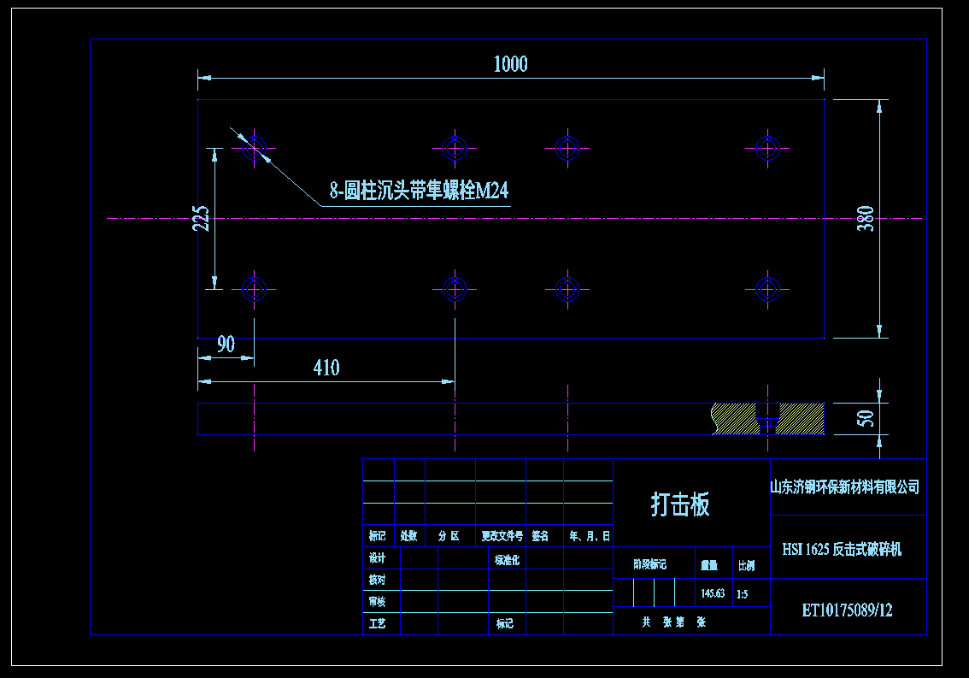
2.
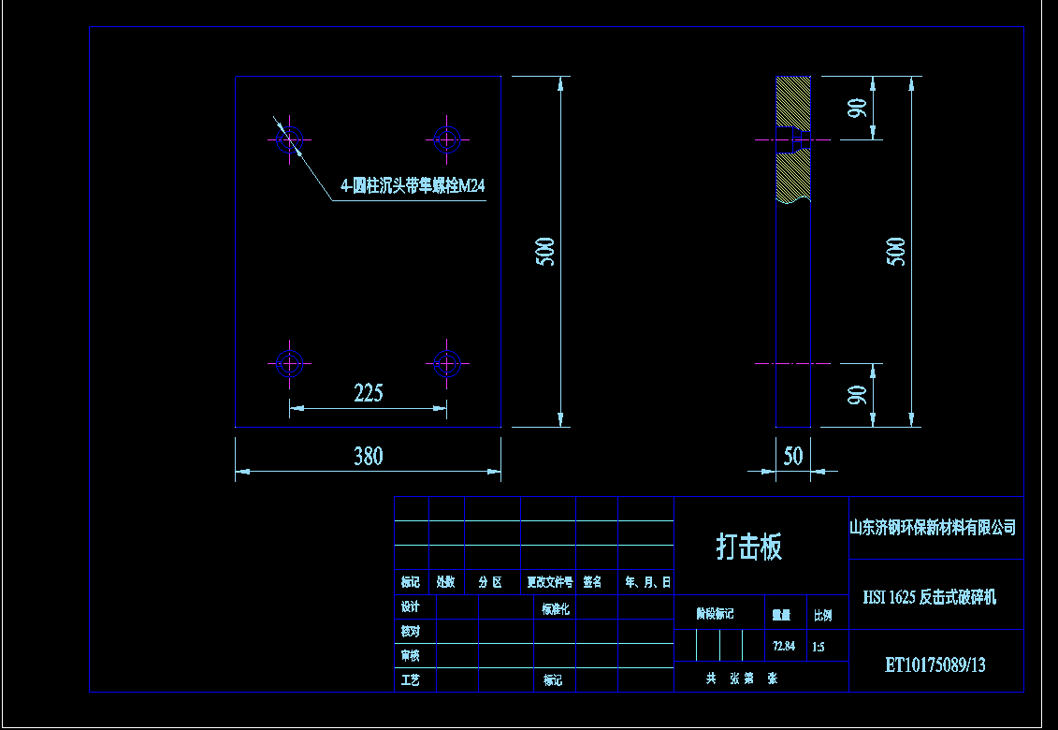
3.
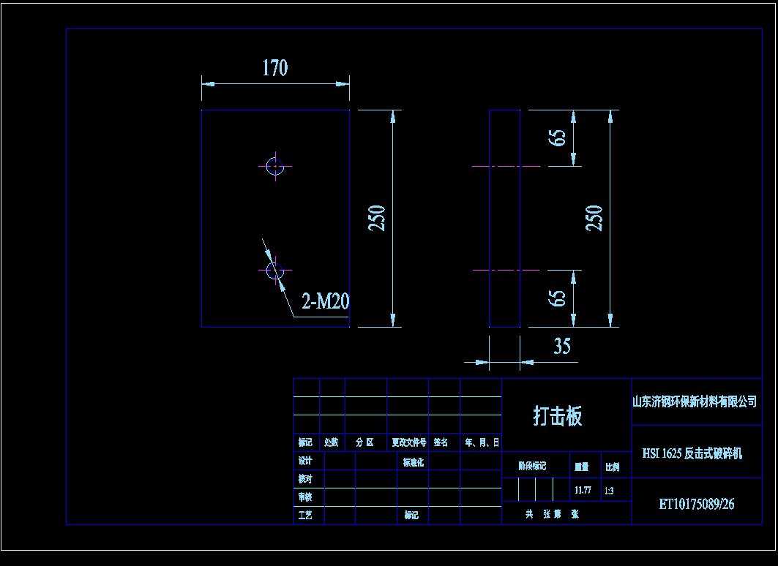

4.
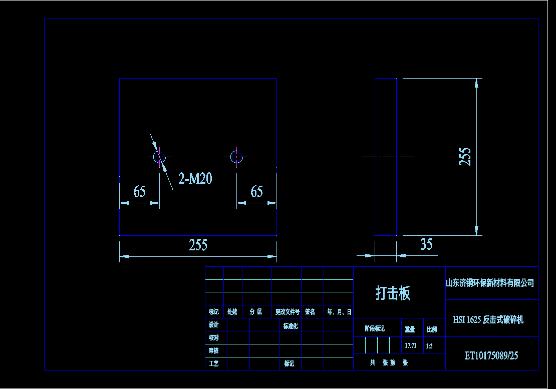
5.
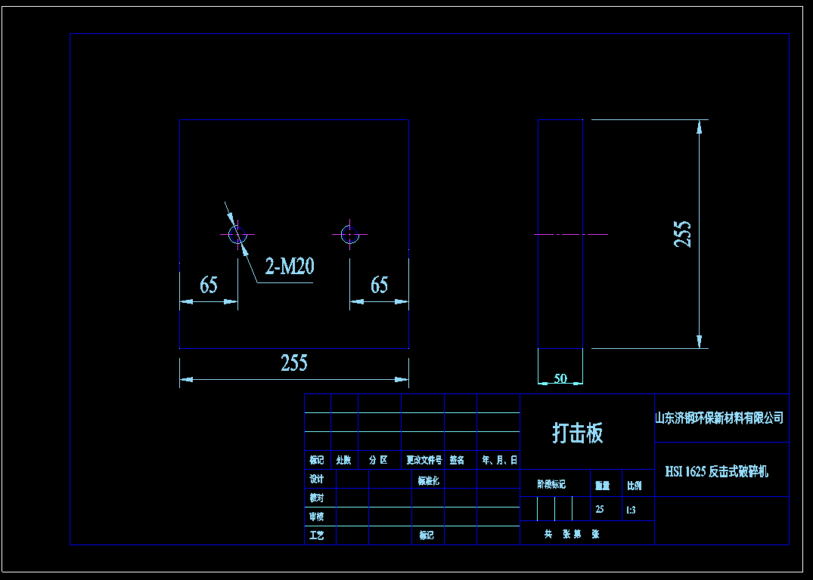
6.
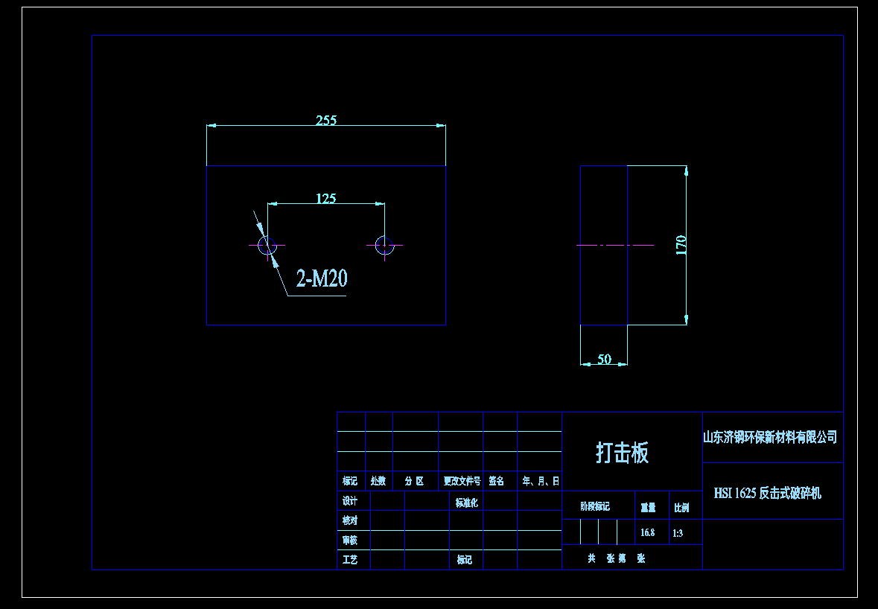
7.
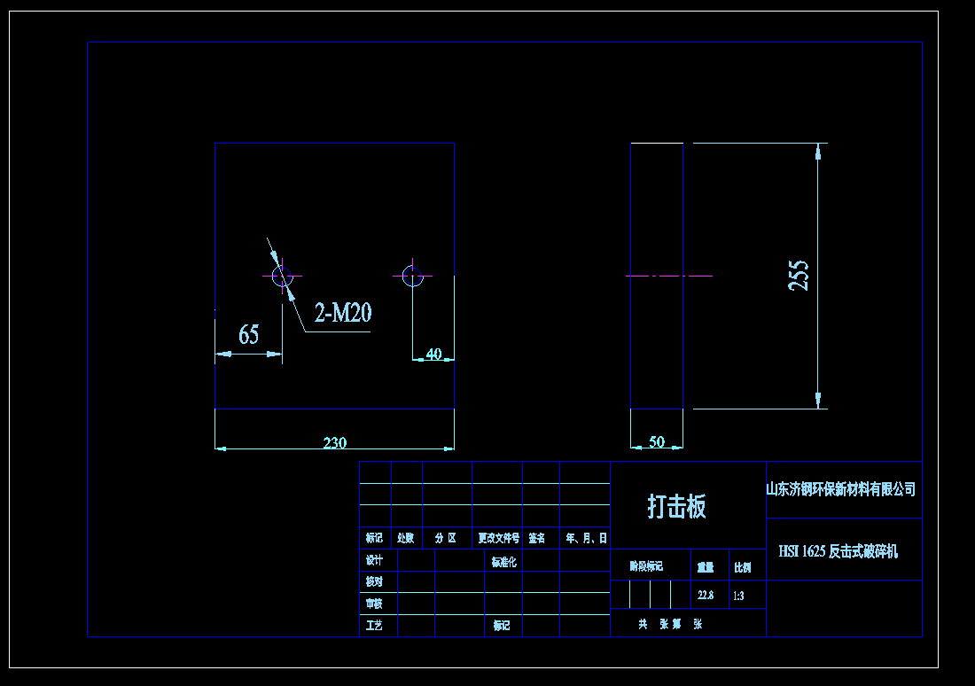

8.
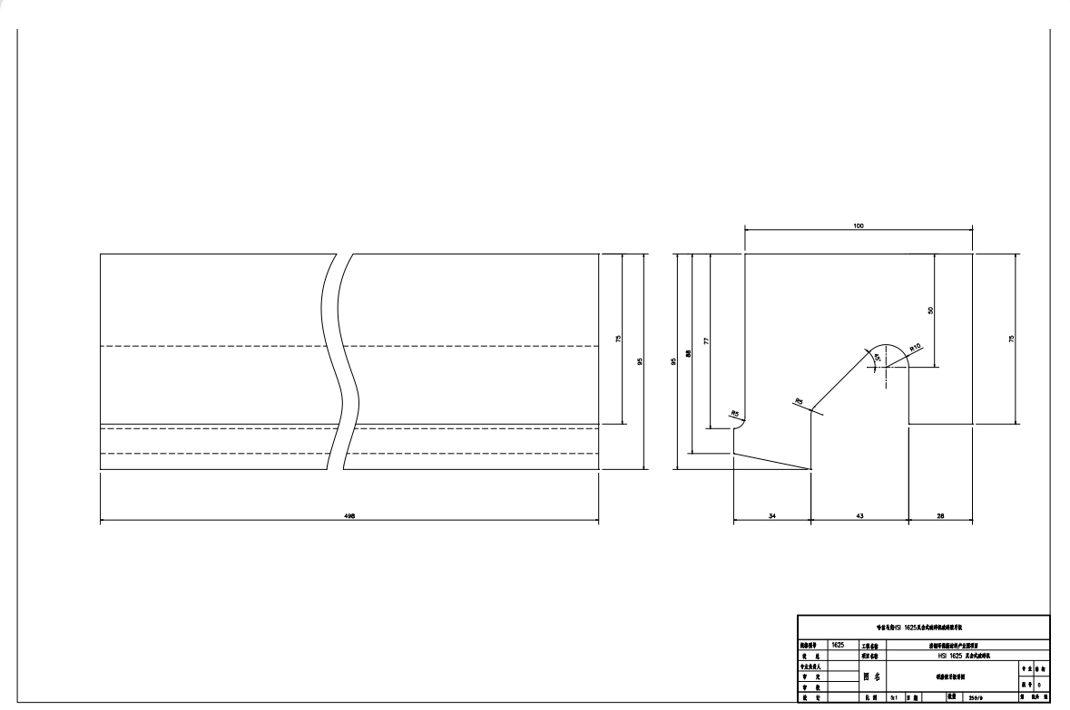
9.
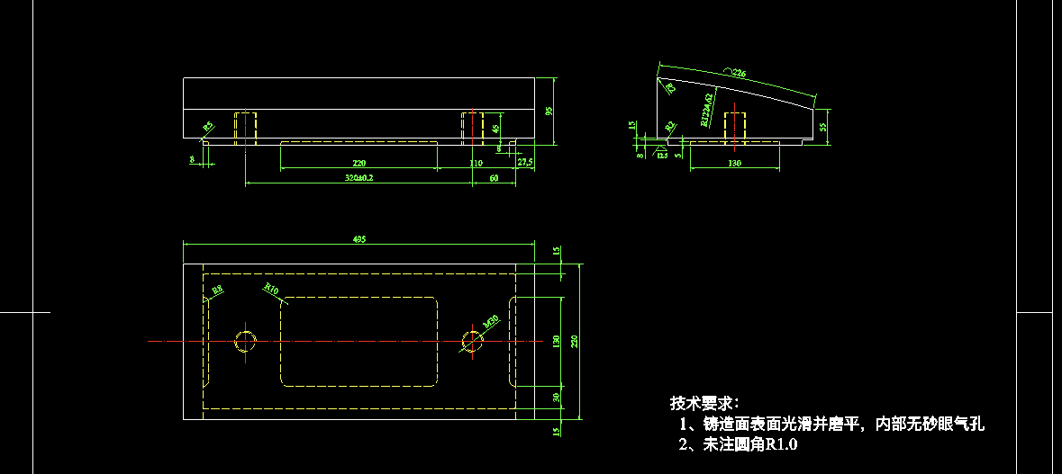
10.
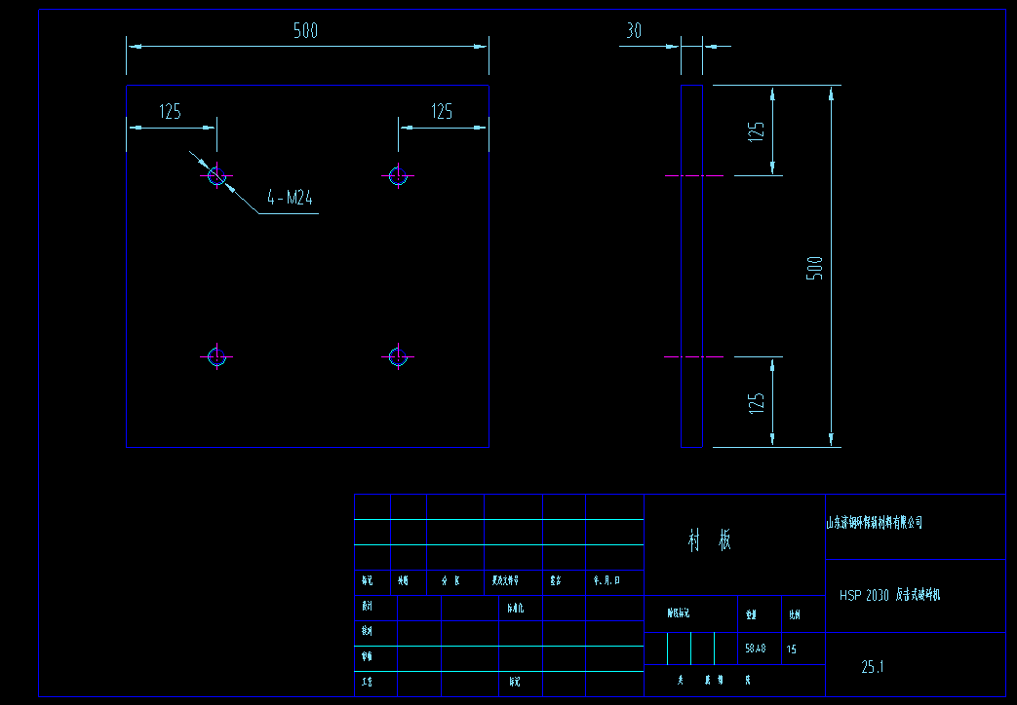
11.
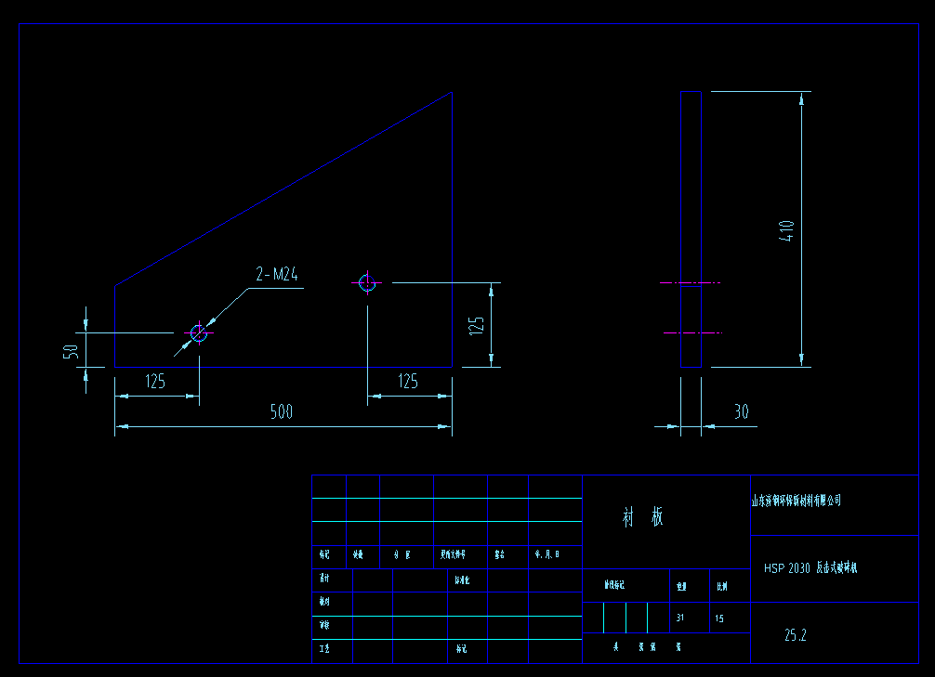
12.
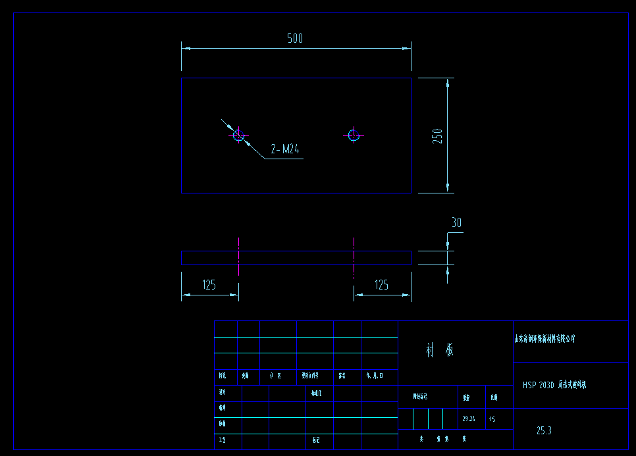
13.
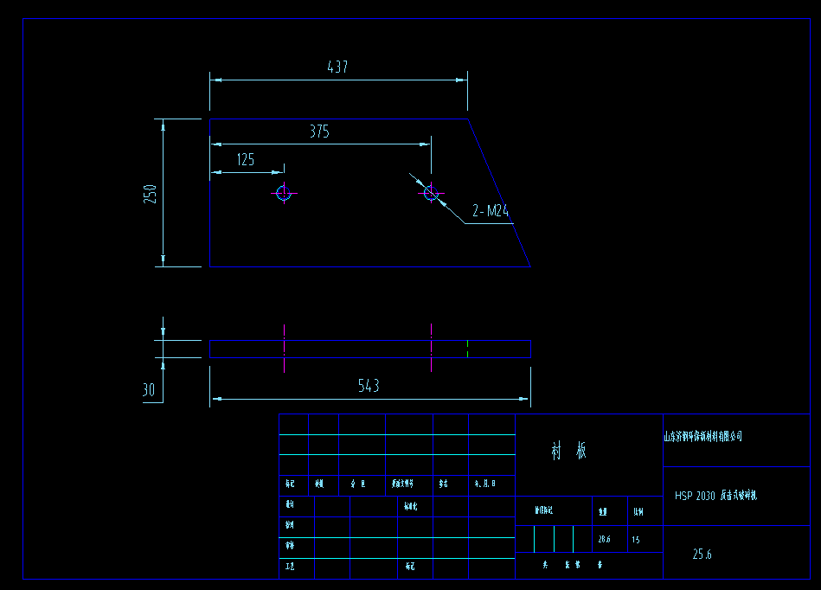
14.
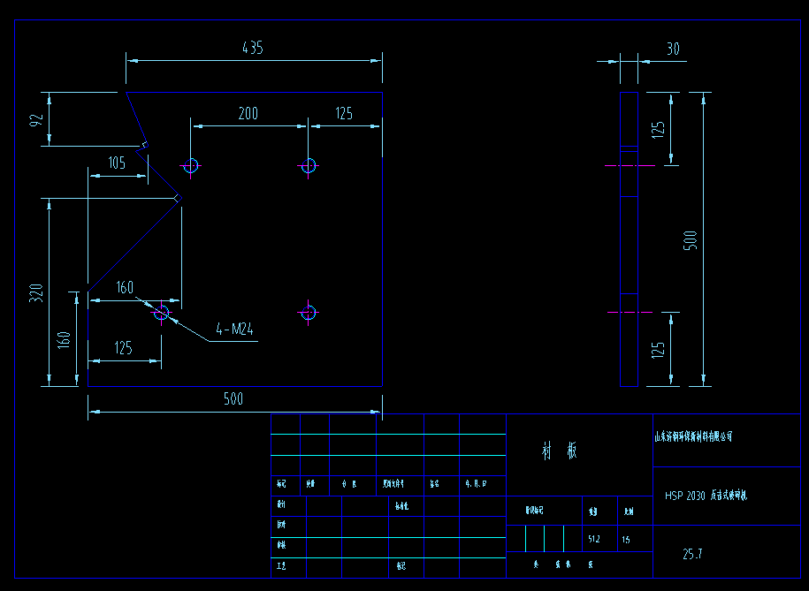
- 检验和验收
1.卖方交货时，提供钢材生产厂家的质量证明书和相关证明材料。
2.卖方交货时，提供所有规格型号的质检报告。

4、技术偏差表
技术偏差 | 条目 | 页码 | 招标文件规定 | 偏差 | 备注
注：若无技术偏差，本表可不填。
投 标 人：（盖单位章）
法定代表人或其委托代理人：（签字）
年 月 日

5、投标人认为应补充的其它技术资料

